Как связаны медицинские анализы и питание?

Кровь человека – это жидкость, которая дарит нашему телу жизнь. Циркулируя в организме, она согревает, охлаждает, питает, обеспечивает ему защиту от вирусов и отравляющих веществ. Очень важный показатель крови – ее состав. Руководствуясь им можно судить о состоянии организма в целом.
Общий анализ крови предоставляет информацию о состоянии жизненно важных органов, наличие воспалительного и инфекционного процесса, позволяет выявить анемию, аллергию, малокровие, обнаружить гельминты, которые вызывают различные заболевания в организме и многое другое. В ряде случаев исследование крови позволяет определить самые ранние признаки болезни. Поэтому данный анализ может выполняться в профилактических целях.
Анализ крови показывает содержание гемоглобина, эритроцитов, нейтрофилов, базофилов, лейкоцитов и других параметров крови. Всего 17 показателей.
Ни для кого не секрет, что продукты питания напрямую влияют на состав крови. При небольших отклонениях показателя крови от нормы существует возможность не прибегать к употреблению лекарств. Однако не стоит забывать про традиционную медицину, и никогда не будет лишним обратиться к врачу на выявление скрытых заболеваний. Основным показателем общего анализа крови является гемоглобин. Гемоглобин – это сложный железосодержащий белок, который содержится в эритроцитах. Именно он является основной составляющей эритроцитов и придает им характерный красный цвет. Главной функцией гемоглобина является перенос кислорода из легких к клеткам всего организма и углекислого газа от клеток к легким человека.

По статистике в РФ у каждого четвертого человека уровень гемоглобина является пониженным. Это может быть вызвано негативной экологией мегаполисов, стрессов, сезонных изменений, а так же неполноценным списком продуктов питания. Информация о продуктах, позволяющих влиять на состав крови и улучшать его, не является секретной. Она общедоступна в сети Internet. Однако изучение соответствие медицинских показателей, их норм и продуктов – дело непростое и трудоемкое. Как же сопоставить изменение показателей крови с корзиной продуктов, позволяющих корректировать качественный состав крови?
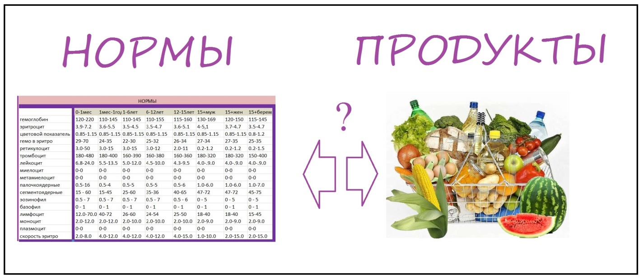
Сервис Notum предоставляет возможность пользователям вести электронную медицинскую карту, хранить все показатели в одном месте, а так же подключаться к данным с любого электронного устройства.
В мае 2013 года Notum опубликовал свой новый продукт – «Расшифровка анализов крови с рекомендациями продуктов питания».
Наконец-то в одном месте собраны подробные нормы для всех возрастов и учтены нормы для беременных, присутствует справочная информация по каждому из параметров крови. Специально разработанные алгоритмы позволяют делать сложнейшие выборки продуктов, если отклонения показателей идет по многим направлениям. Несмотря на всю сложность работы системы, для пользователей разработан удобный и интуитивно-простой интерфейс, не требующий изучения инструкций пользования.

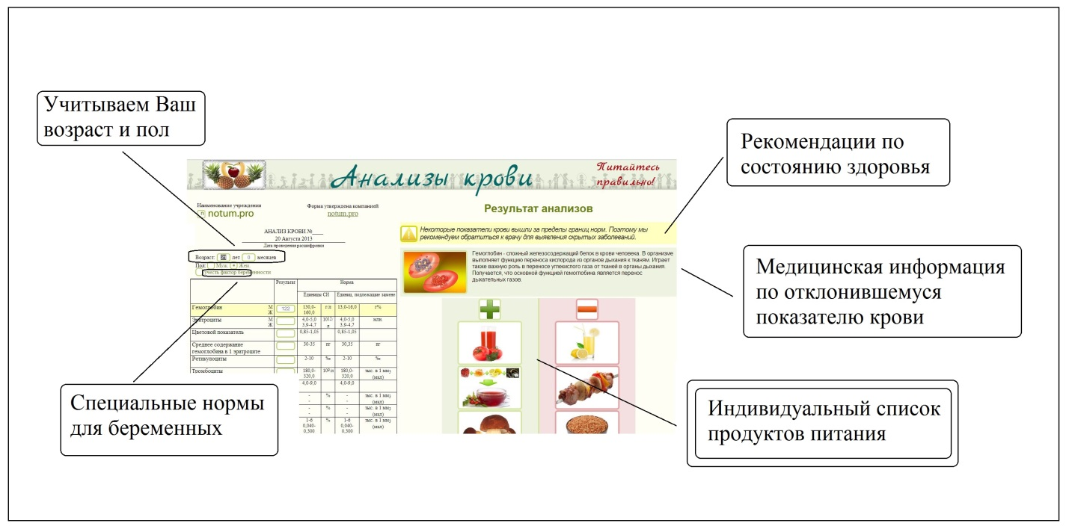

Программа составлена на основе рекомендаций ведущих специалистов в области диетологии и питания. Методы подтверждены многочисленными исследованиями и испытаниями. Дают хороший результат в области корректировки состава крови. Сервис является полностью бесплатным.

У Вас на руках есть результаты анализов крови? Так чего же Вы еще ждете?

Перейти к расшифровке:

http://lk.notum.pro/rasshifrovka_analiza_krovi_rekomendacii_pitanija_2/index.php

